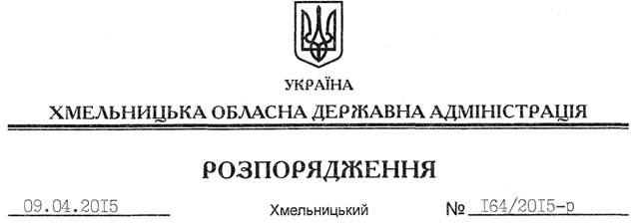

Про реєстрацію статуту РЕЛІГІЙНОЇ ОРГАНІЗАЦІЇ “РЕЛІГІЙНА ГРОМАДА СВЯТО-МИХАЙЛІВСЬКОГО ХРАМУ С. СЛОБІДКА-ОХРІМОВЕЦЬКА ВІНЬКОВЕЦЬКОГО РАЙОНУ ХМЕЛЬНИЦЬКОЇ ЄПАРХІЇ УКРАЇНСЬКОЇ ПРАВОСЛАВНОЇ ЦЕРКВИ”

На підставі статей 2, 6, 13, 39 Закону України “Про місцеві державні адміністрації”, статей 12, 14 Закону України “Про свободу совісті та релігійні організації”, розглянувши надані документи для реєстрації статуту релігійної організації, враховуючи заяву релігійної громади Української православної церкви с. Слобідка-Охрімовецька Віньковцького району Хмельницької області від 25.03.2015 року та витяг з протоколу загальних зборів віруючих громадян від 25.03.2015 року:
Зареєструвати статут РЕЛІГІЙНОЇ ОРГАНІЗАЦІЇ “РЕЛІГІЙНА ГРОМАДА СВЯТО-МИХАЙЛІВСЬКОГО ХРАМУ С. СЛОБІДКА-ОХРІМОВЕЦЬКА ВІНЬКОВЕЦЬКОГО РАЙОНУ ХМЕЛЬНИЦЬКОЇ ЄПАРХІЇ УКРАЇНСЬКОЇ ПРАВОСЛАВНОЇ ЦЕРКВИ”.

Голова адміністрації М.Загородний

